Câu **1**: [TH]

Bạn hãy chọn đáp án đúng để điền vào ô trống.  
Cho hình sau:  
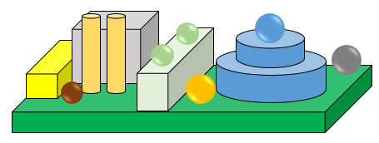  
Số khối cầu trong hình trên là một số [[lớn hơn]] 5.

Lời giải:

**Bước 1:**

**Lí thuyết:**  
Khối cầu.  
  
Hình trên có 6 khối cầu được đánh số như hình dưới đây:  
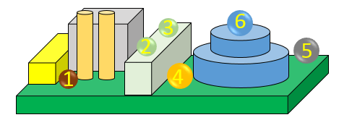  
Vì 6 > 5 nên số khối cầu trong hình trên là một số lớn hơn 5 .  
Vậy đáp án cần chọn là lớn hơn.  
**Đáp án:**lớn hơn.

Câu **2**: [TH]

Bạn hãy chọn đáp án đúng.  
Cho các hình sau:  
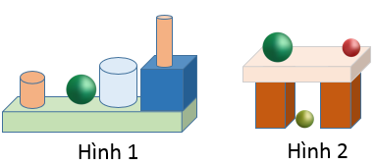  
Trong các khẳng định dưới đây, khẳng định nào đúng?

A. Hình 1 có nhiều khối cầu hơn hình 2.

B. Hình 1 có ít khối cầu hơn hình 2.

C. Hình 1 và hình 2 có số khối cầu bằng nhau.

Lời giải:

**Bước 1:**

**Lí thuyết:**  
Khối cầu.  
  
Hình 1 có 1 khối cầu được đánh số như hình dưới đây.  
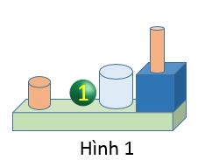  
Hình 2 có 3 khối cầu được đánh số như hình dưới đây.  
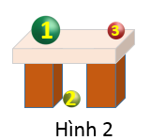  
Vì 1 < 3 nên hình 1 có ít khối cầu hơn hình 2.  
Vậy đáp án đúng là: Hình 1 có ít khối cầu hơn hình 2.  
**Đáp án:**  
Hình 1 có ít khối cầu hơn hình 2.

Câu **3**: [TH]

Bạn hãy điền số thích hợp vào ô trống.  
Cho hình sau:  
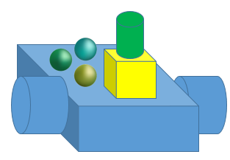  
Hình trên có bao nhiêu khối cầu và bao nhiêu khối lập phương?  
Trả lời: [[3]] khối cầu và [[1]] khối lập phương.

Lời giải:

**Bước 1:**

**Lí thuyết:**  
Khối cầu.  
  
Ta thấy:  
Hình trên có 3 khối cầu, được đánh số như hình dưới đây:  
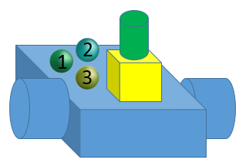  
Hình trên có 1 khối lập phương, được đánh số như hình dưới đây:  
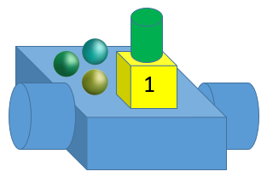  
Vậy số cần điền lần lượt là 3 ; 1.  
**Đáp án:**  
3 1

Câu **4**: [TH]

Bạn hãy điền số thích hợp vào ô trống.  
Cho hình sau:  
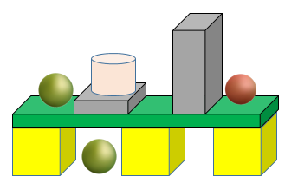  
Tổng số khối trụ và khối cầu trong hình trên là [[4]] khối.

Lời giải:

**Bước 1:**

**Lí thuyết:**  
Khối cầu.  
  
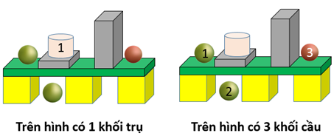  
Tổng số khối trụ và khối cầu trong hình trên là 1 + 3 = 4 (khối).  
Vậy số cần điền là 4.  
**Đáp án:**4.

Câu **5**: [TH]

Bạn hãy chọn đáp án đúng để điền vào ô trống.  
Cho hình sau:  
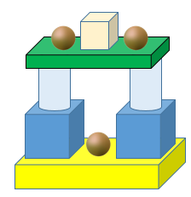  
Trong hình trên, số khối cầu [[nhiều hơn]] số khối trụ.

Lời giải:

**Bước 1:**

**Lí thuyết:**  
Khối cầu.  
  
Hình trên có 2 khối trụ được đánh số như hình dưới đây:  
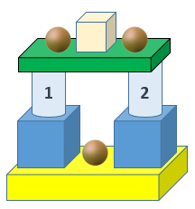  
Hình trên có 3 khối cầu được đánh số như hình dưới đây:  
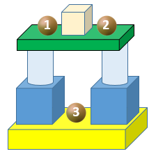  
Vì 3 > 2 nên số khối cầu nhiều hơn số khối trụ.  
Vậy đáp án đúng cần chọn là nhiều hơn.  
**Đáp án:**nhiều hơn.

Câu **6**: [TH]

Bạn hãy chọn đáp án đúng.  
Cho hình có quy luật như sau:  
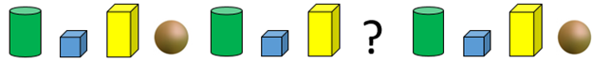  
Hình thích hợp đặt vào dấu “?” là

A.

B.

C. D.

Lời giải:

**Bước 1:**

**Lí thuyết:**  
Khối cầu.  
  
Trong hình đã cho có các hình khối là: khối trụ, khối lập phương, khối cầu, khối hộp chữ nhật.  
Ta thấy: các hình khối đó được xếp theo thứ tự là khối trụ, khối lập phương, khối hộp chữ nhật, khối cầu và tiếp tục lặp lại thứ tự đó.  
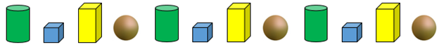  
Vậy hình thích hợp đặt vào dấu “?” là img_question  
**Đáp án:**img_question

Câu **7**: [TH]

Bạn hãy chọn đáp án đúng.  
Cho các hình sau:  
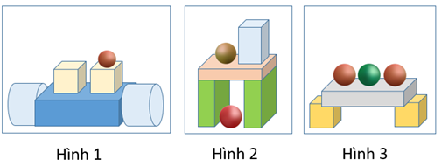  
Trong các hình đã cho hình nào có 2 khối cầu?

A. Hình 3. B. Hình 1.

C. Hình 2.

Lời giải:

**Bước 1:**

**Lí thuyết:**  
Khối cầu.  
  
Hình 1 có 1 khối cầu được đánh số như hình dưới đây:  
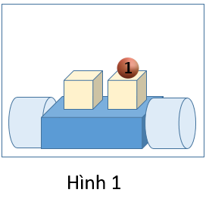  
Hình 2 có 2 khối cầu được đánh số như hình dưới đây:  
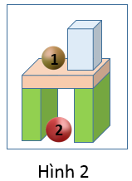  
Hình 3 có 3 khối cầu được đánh số như hình dưới đây:  
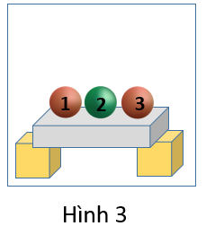  
Vậy trong các hình đã cho hình 2 có 2 khối cầu.  
**Đáp án:**Hình 2.

Câu **8**: [TH]

Bạn hãy chọn **tất cả**đáp án đúng.  
Cho hình mẫu:  
  
Những đồ vật nào dưới đây có dạng giống hình mẫu:

A.

B.

C.

D.

Lời giải:

**Bước 1:**

**Lí thuyết:**  
Khối cầu.  
  
Hình mẫu đã cho là khối cầu nên các đồ vật có dạng giống hình mẫu là:  
  
  
Các đồ vật còn lại không có dạng khối cầu.  
**Đáp án:**  
  


Câu **9**: [TH]

Bạn hãy chọn đáp án đúng.  
Nhóm nào dưới đây chỉ có các đồ vật có dạng khối cầu?  
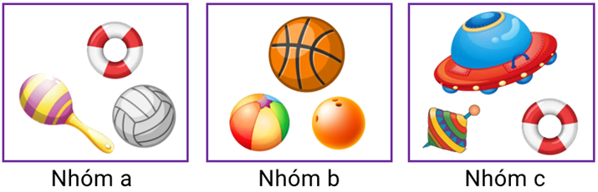

A. Nhóm a

B. Nhóm b

C. Nhóm c

Lời giải:

**Bước 1:**

**Lí thuyết:**  
Khối cầu.  
  
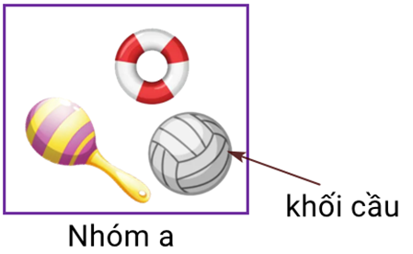  
Nhóm a chỉ có 1 đồ vật có dạng khối cầu.  
Tất cả các đồ vật ở nhóm b đều có dạng khối cầu.  
Nhóm c không có đồ vật nào có dạng khối cầu.  
**Đáp án:**Nhóm b.